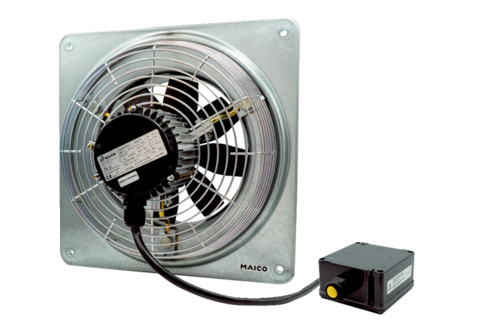Ventilateur mural hélicoïde EZQ 20/4 E Ex eUnité de conditionnement : 1 pièceGamme: C
Numéro de référence : 0083.0850Fabricant : MAICO

